ข่าวประจำวันที่ 19 มิถุนายน พ.ศ.2558 หน้าที่ 1

ข่าวประจำวันที่ 19 มิถุนายน พ.ศ.2558 หน้าที่ 12
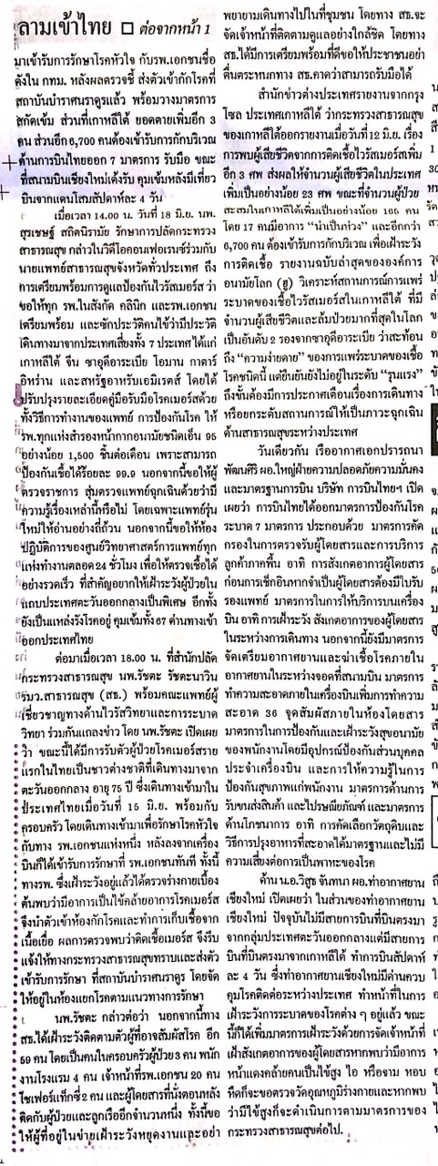

ข่าวประจำวันที่ 19 มิถุนายน พ.ศ.2558 หน้าที่ 1

ข่าวประจำวันที่ 19 มิถุนายน พ.ศ.2558 หน้าที่ 19
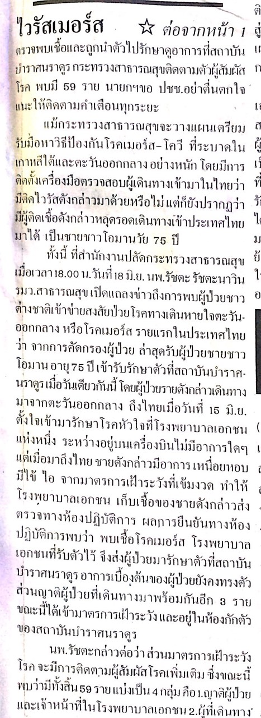

ข่าวประจำวันที่ 19 มิถุนายน พ.ศ.2558 หน้าที่ 19

ข่าวประจำวันที่ 19 มิถุนายน พ.ศ.2558 หน้าที่ 15
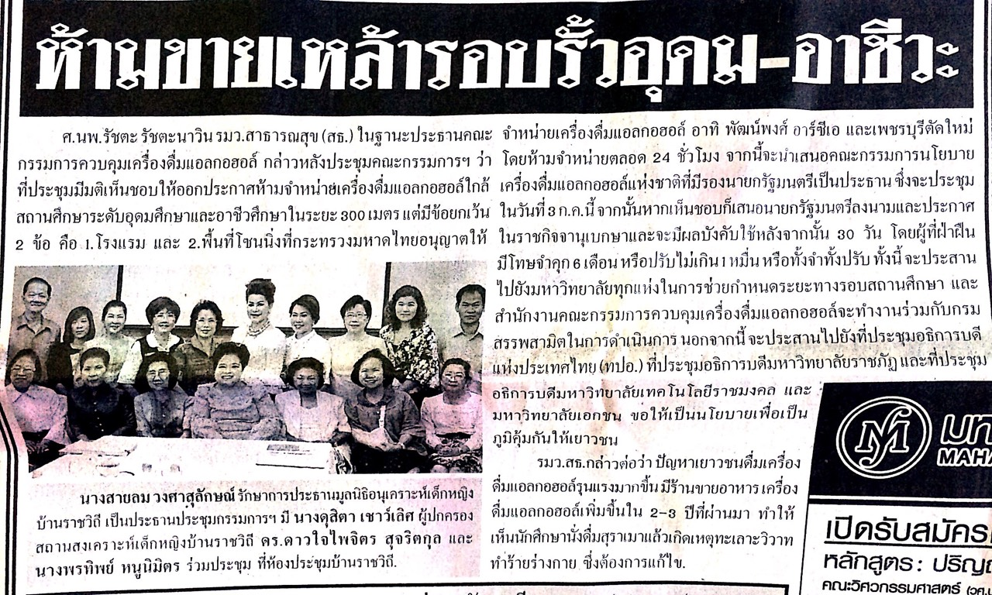

ข่าวประจำวันที่ 19 มิถุนายน พ.ศ.2558 หน้าที่ 1

